TRƯỜNG CAO ĐẲNG LÝ TỰ TRỌNG  THÀNH PHỐ HỒ CHÍ MINH  KHOA CƠ KHÍ  *** | CỘNG HÒA XÃ HỘI CHỦ NGHĨA VIỆT NAM  Độc Lập - Tự Do - Hạnh Phúc

BIÊN BẢN
Về việc kiểm tra và ghi nhận các phòng, xưởng thực hành tại tầng 2, 3
- Thời gian- địa điểm:
- Thời gian: ngày 18 tháng 10 năm 2023 lúc 11g00
- Tại Trung tâm công nghệ thực hành
- Thành phần:
- T. Vinh, T. Q. Khải, T. Pháp, T. Tuấn, T. Huy
- Chủ tọa- thư ký:
Chủ tọa: Thầy Chung Trần Thế Vinh – Trưởng khoa cơ khí
Thư ký: Thầy Nguyễn Khắc Huy – Giảng viên
- Nội dung:
Khoa Cơ khí đã kiểm tra và ghi nhận các phòng, xưởng thực hành tại tầng 2, 3 như sau:
- Văn phòng Khoa Cơ khí:
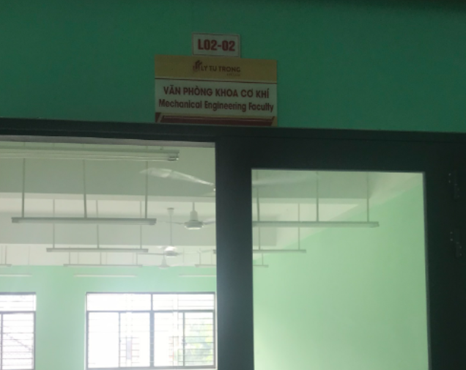

- Nền bị nứt, nghiêng và không đều
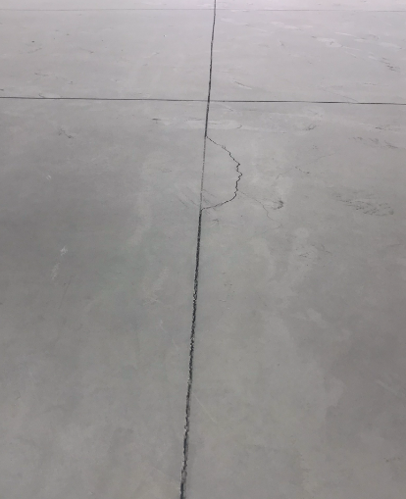 | 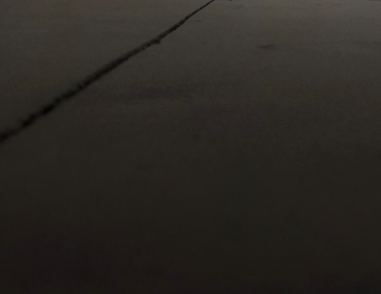

- Quạt bị lắc, tốc độ không ổn định
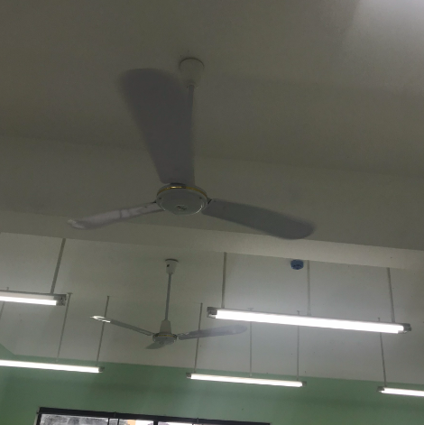

- Trần nhà bị dơ, chấm bụi
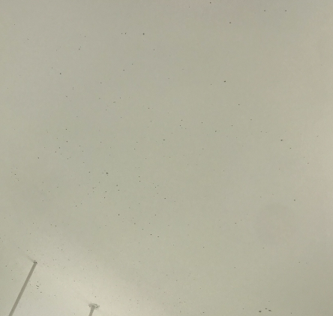

- Một số nơi chưa trám xi măng ở cửa sổ, tủ điện.
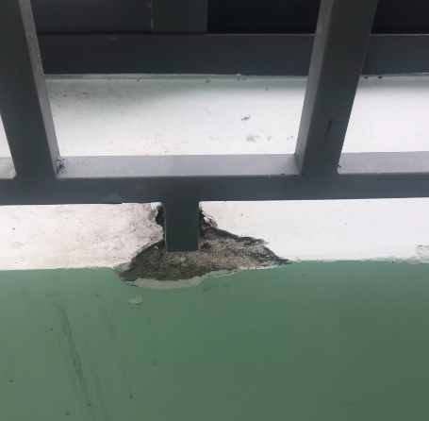 | 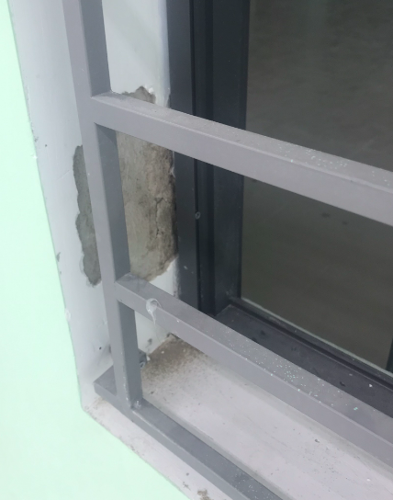

- Vách tường nứt
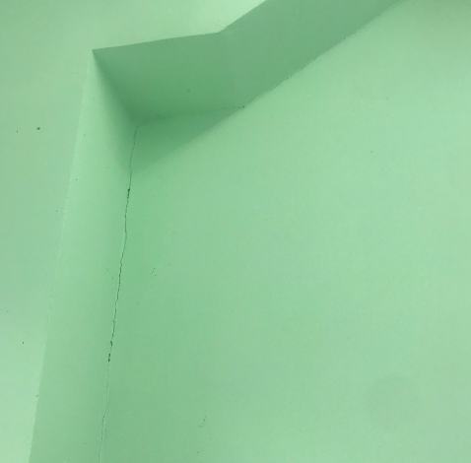

- Xưởng CNC1, CNC2
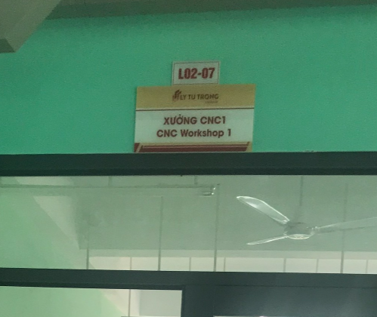 | 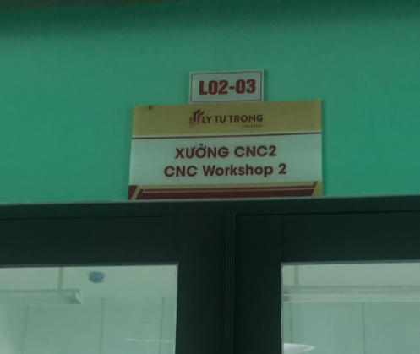

- Cửa đi 2 cánh không chuyển máy CNC vào được
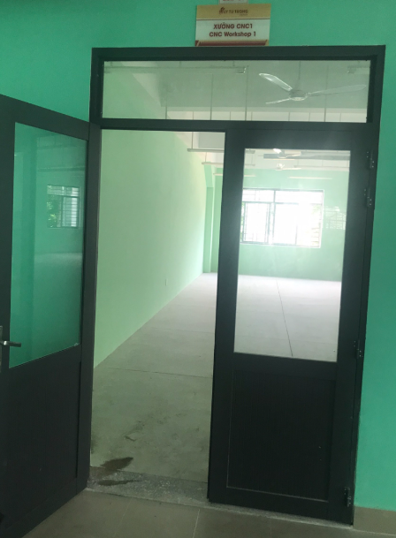

- Trần nhà dơ
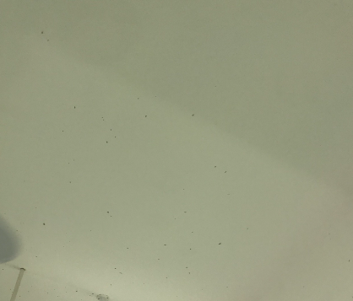
- Tường nứt
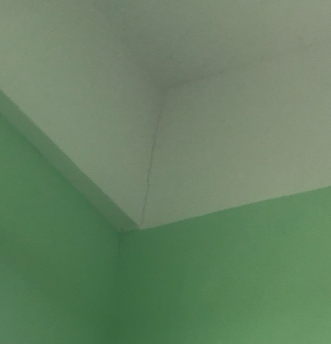

- Chưa trám hóc trống công tắc, che chắn dây điện
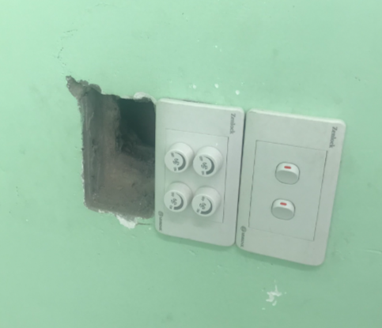
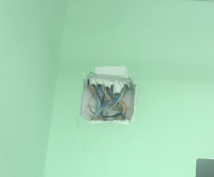

- Trám vết nứt ở cửa sổ
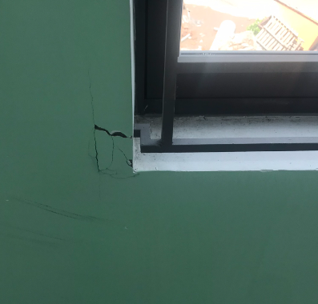

- Xưởng Cơ điện
- 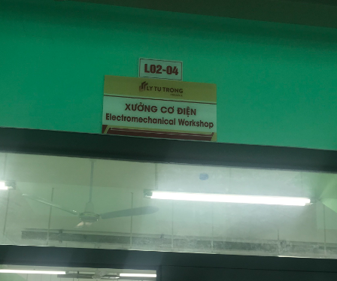

- Kiểm tra hệ thống công tắc điện tự tắt
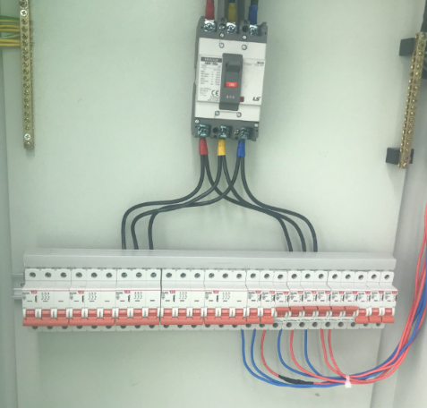

- Trần nhà chưa trám

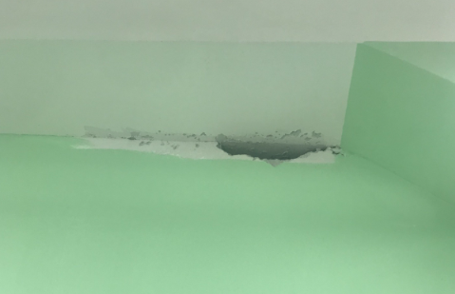 | 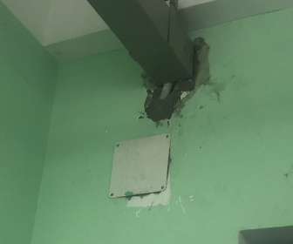

- Tường không phẳng bị khoan lỗ cần tô lại
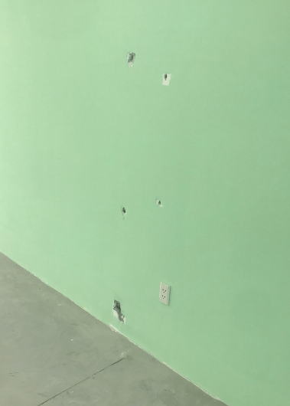

- Tường nứt
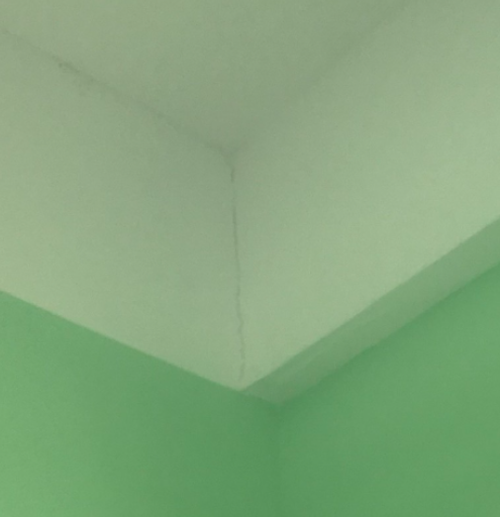

- Xưởng nguội
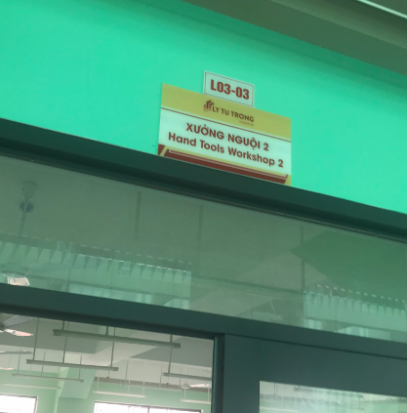

- Nứt tường, trám ổ điện
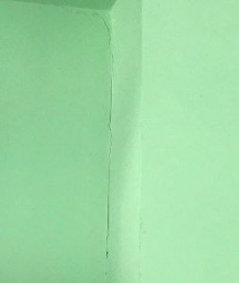 | 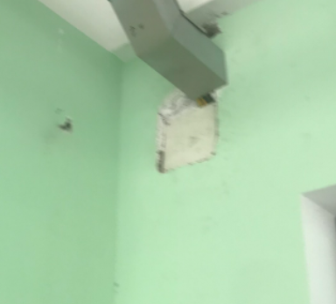

- Cửa xưởng 2 cánh khó đưa máy vào.
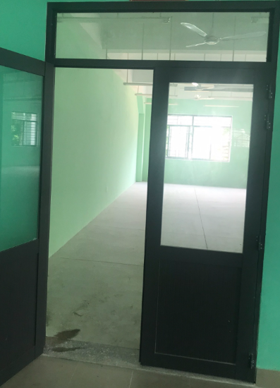

- Xưởng Phay, Tiện
- Cửa xưởng nhỏ 2 cánh khó đưa máy vào
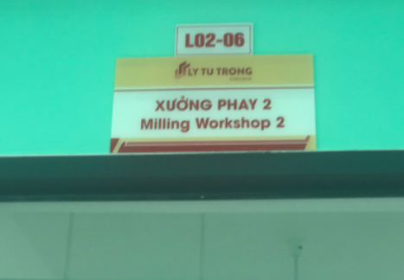

- Khoan lỗ chưa trám lại
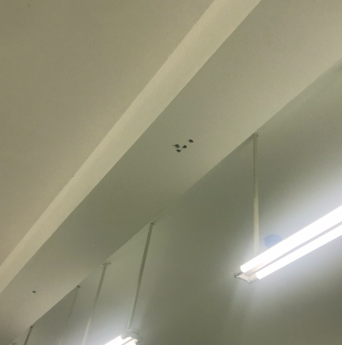

- Nền xưởng nứt
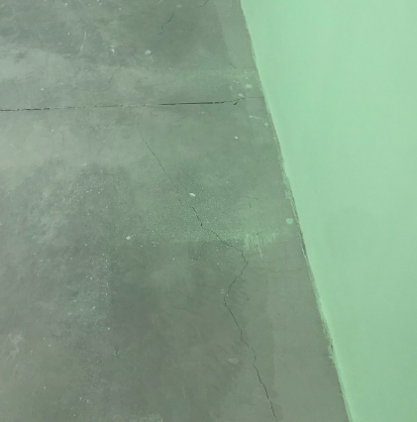
- Vách tường nứt
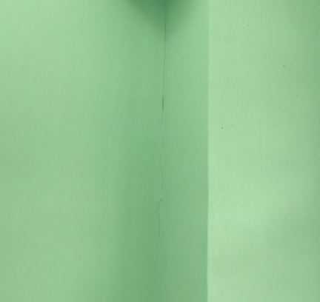

- Vị trí quạt trần chưa trám, cửa sổ
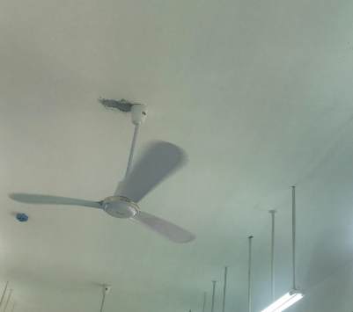
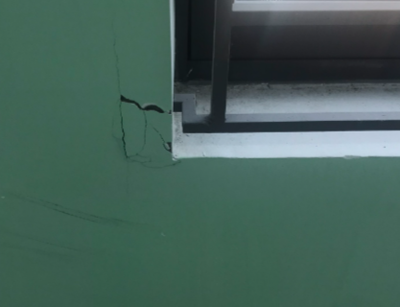

- Kiến nghị
- Đề nghị nhà trường đôn đốc Ban dự án sửa chữa hoàn thiện các xưởng.
- Đề nghị nhà trường đôn đốc Ban dự án sơn các nền xưởng bằng lớp sơn Epoxy công nghiệp.
- Đổi xưởng CNC1 sang Văn phòng khoa Cơ khí, còn Văn phòng khoa chuyển sang CNC1 (do cửa xưởng CNC1 nhỏ chỉ có 2 cánh nên máy không chuyển vào được, còn Văn phòng khoa cửa lớn có 4 cánh).

TP.HCM, ngày 18 tháng 10 năm 2023
Thư ký Trưởng khoa

Nguyễn Khắc Huy Chung Trần Thế Vinh

